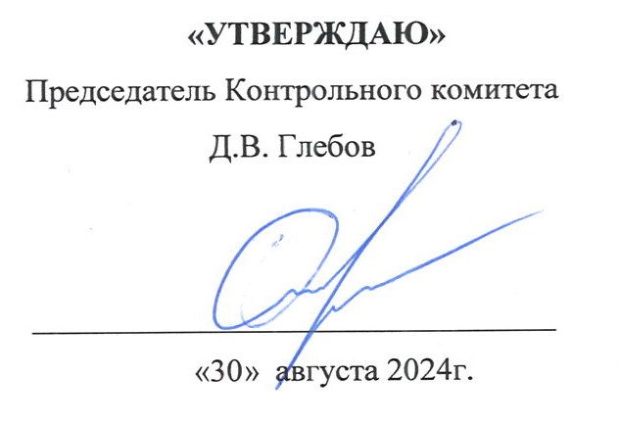
План проверок членов саморегулируемой организации
Ассоциация организаций профессионального проектирования на октябрь 2024 года.

№  п/п | ОПФ | Наименование организации | ИНН | Адрес
 | ООО | Т-АС | 7718681260 | 107564, г. Москва, ул. Краснобогатырская, д.42, стр. 1, пом. 501
 | ООО | ТЕХНОС-М+ | 7733080659 | 143909, Московская обл., г.Балашиха, ул.Звездная, дом 7Б, пом.313
 | АО | АРТСОК | 5048080290 | 142301, Московская обл., Чеховский район, г. Чехов, Вишневый бульвар, дом 8, пом.1
 | ООО | Противопожарная автоматика | 6664007830 | 620041, Свердловская обл., г. Екатеринбург, ул. Уральская, д.1, кв.181
 | ООО | СПБ | 7714784339 | 123308, Московская обл., г.о. Лобня, г.Лобня, ул.Промышленная, дом 1А, кв.1
 | ООО | СТеК Сервис | 7709731490 | 111673, г.Москва, ул.Новокосинская, дом 12, к.3, кв.640
 | ООО | Автоматика-АСО | 5403158230 | 630088, Новосибирская обл., г.о. город Новосибирск, г.Новосибирск, ул.Сибиряков-Гвардейцев, дом 56, офис 9
 | ООО | Агентство пожарного аудита | 7731585206 | 109044, г.Москва, ул.Динамовская, дом 1А, офис 618/1, 617
 | ООО | ТГВ Комплекс | 7713470756 | 127591, г.Москва, ул.Дубнинская, дом 83, стр.5, пом.8, антресоль,1 эт.
 | ООО | КрилакСпецстрой | 5008053412 | 141707, Московская обл., г.Долгопрудный, ул.Летная, дом 9
 | ООО | МОНС | 5007011931 | 141800, Московская обл., г.Дмитров, ул.Почтовая, дом 16, корп.1
 | ООО | Телса | 7720599207 | 111558, г. Москва, Саперный проезд, д.12, корп.1
 | ООО | АПТ-ТЕХНО | 7703754389 | 119180, г.Москва, вн.тер.г. муниципальный округ Якиманка, ул.Большая Полянка, дом 51А/9, этаж/помещ. 8/I, ком./офис 1/В3Л
 | ООО | Парацельс Групп | 7723835445 | 109548, г. Москва, ул.Гурьянова, д.9, этаж 1, комната 2
 | ООО | Инженер и дом | 7707787106 | 125371, г.Москва, вн.тер.г. муниципальный округ Покровское-Стрешнево, Волоколамское шоссе, дом 87, стр.1, ком.125/1
 | ООО | ЛУИС+ОФИС | 7714333985 | 125124, г.Москва, 1-я ул. Ямского Поля, дом 28
 | ООО | ГЛАВНЫЙ КОНСТРУКТОР | 7721367287 | 109428, г. Москва, проспект Рязанский, д.24, кор. 2, этаж 10, пом. XV, ком. 30-39

